北师大版七年级上册历史第四单元测试题
本试卷共两大部分，满分50分。
一、选择题：本大题共20小题，每小题1分，共20分。在每小题列出的4个选项中，只有一项是符合题意的，请将正确答案的代号填在题后的括号内。
１．曹操诗歌《蒿里行》中“白骨露于野，千里无鸡鸣”反映的是哪一时期的社会状况（ ）
Ａ．西汉末年 Ｂ．东汉末年 Ｃ．三国时代 Ｄ．战国时代
２．官渡古战场的遗址应该在今天的 （ ）
Ａ．河南省 Ｂ．河北省 Ｃ．湖北省 Ｄ．湖南省
3．官渡之战中，曹军获胜的关键因素是 （ ）
Ａ．准备充分 Ｂ．兵力强大 Ｃ．战术得当 Ｄ．粮草充足
4．公元207年，曹操曾写诗明志：“老骥伏枥，志在千里，烈士暮年，壮心不已。”结合所学知识判断，当时曹操的“志向”是 （ ）
Ａ．统一天下 Ｂ．消灭袁绍 Ｃ．废汉称帝 Ｄ．建立魏国
5．“三顾频烦天下计，两朝开济老臣心。”杜甫这句诗赞扬的是（ ）
Ａ．曹操 Ｂ．管仲 Ｃ． 商鞅 Ｄ．诸葛亮
6．奠定三国鼎立局面的战役是 （ ）
Ａ．官渡之战
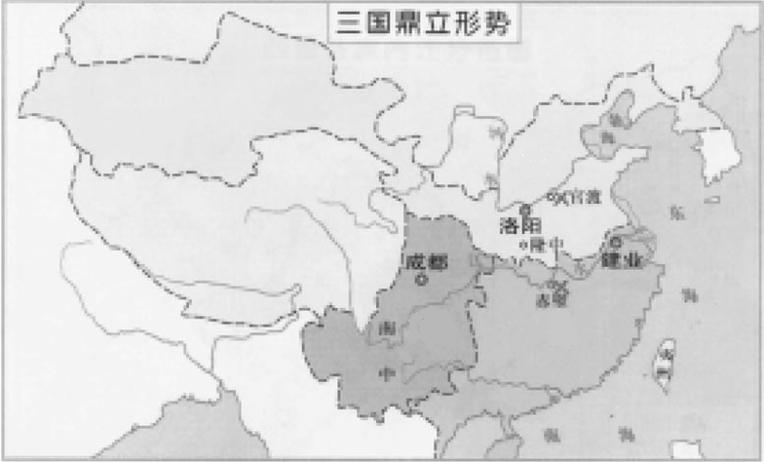
Ｂ．赤壁之战
Ｃ．长平之战
Ｄ．巨鹿之战
7．识读《三国鼎立形势图》，位于
北方的政权是 （ ）
Ａ．西晋
Ｂ．魏
Ｃ．蜀
Ｄ．吴
8．下列对三国鼎立局面的评价，符合历史发展趋势的是（ ）
Ａ．战乱频繁，破坏了社会经济
Ｂ．三国鼎立，加剧了国家分裂
Ｃ．破坏了民族关系，不利于民族融合
Ｄ．局部统一，为全国统一创造了条件
9．巨鹿之战、官渡之战和赤壁之战的共同点是（ ）
Ａ．以少胜多 Ｂ．战术上采取偷袭方式获得成功
Ｃ．以众胜寡 Ｄ．战术上采用火攻方式获得成功
10．西晋末年出现的大规模的移民潮，其迁徙的主要方向是：（ ）
A、向东 B、向西 C、向南 D、向北
11．公元198年，洛阳郊外的几户农家，相约迁往江南。下列有关他们南迁原因的表述不符合史实的是（ ）
Ａ．南方自然条件优越
Ｂ．北方战乱频繁，南方相对安定
Ｃ．为躲避内迁少数民族侵扰
Ｄ．江南地区还没有得到开发，荒地多，有发展空间
12．淝水之战交战双方是（ ）
Ａ．西晋 匈奴 Ｂ．东晋 前秦
Ｃ．东晋 北魏 Ｄ．宋 前秦
13．以下列举的历史上对重用人才的事例符合史实的有（ ）
①商汤任用伊尹做大臣，治理国家 ②齐桓公任用管仲为相，进行改革，壮大实力 ③秦孝公支持商鞅变法，发展国力 ④秦王苻坚重用汉人王猛为相，励精图治，使国家迅速发展
A．②③④ B．①②③ C．①②③④ D．①③④
14．北魏孝文帝迁都洛阳的最主要原因是 （ ）
Ａ．受到北方其他民族的侵扰 Ｂ．孝文帝仰慕洛阳城的繁华
Ｃ．扩大鲜卑族的影响 Ｄ．学习和接受先进文化，加强对黄河流域的控制
15．下列关于北魏孝文帝改革作用的表述，不正确的是（ ）
A、加速了北方各族封建化的进程 B、促进了北方民族大融合
C、使北方经济的恢复与发展 D、促进了黄河流域的统一
16．洛阳号称为“九朝古都”，在从夏到南北朝这一历史阶段，曾经建都洛阳的朝代有（ ）
①东周 ②东汉 ③西晋 ④北魏 ⑤曹魏
Ａ．②③④⑤ Ｂ．①②③④⑤ Ｃ．①③④⑤ Ｄ．①②③
17．我国现存第一部完整的农书《齐民要术》的作者是（ ）
A、 郦道元 B、 贾思勰 C、 王叔和 D、 葛洪
18．同学们在数学课上都接触过“圆周率”这个概念，你知道世界上最早把圆周率的数值精确计算到小数点后第七位数字的是谁吗 （ ）
Ａ．鲁班 Ｂ．张衡 Ｃ．刘徽 Ｄ．祖冲之
19．如果你是电视连续剧《三国演义》的导演，下列场景中惟一有可能在剧中出现的是（ ）
Ａ．官渡之战前，袁绍通过运河将军队迅速调往前线
Ｂ．曹操用《齐民要术》指导屯田农民提高生产技术
Ｃ．赤壁之战中，孙刘联军发射火炮、火箭，点燃曹军的战船
Ｄ．在手术之前，华佗先给病人服下“麻沸散”
20．被人们誉为“飘若浮云，矫若惊龙”的艺术是（ ）
A．陶潜的诗 B．顾恺之的绘画
C．王羲之的书法 D．云冈石窟的浮雕
二、非选择题：第21题8分，第22题14分，第23题8分，共30分。
21、阅读下列材料
材料一 “楚越之地（指江南地区），地广人希（稀），饭稻羹（gēng，用蒸、煮等方式做成的糊状食物）鱼，或火耕而水耒辱，……不待贾而足，……无积聚而多贫。是故江淮以南，无冻饿之人，亦无千金之家。”
——司马迁《史记•货殖列传》
材料二 （东晋建立后）百许年中，无风尘之警，区域之内，晏如也。……地广野丰，民勤本业，一岁或禾念（丰收之年），则数郡忘饥。
——《宋书》卷五十四
结合所学知识请回答：
（１）材料一反映西汉时期南方的社会经济发展状况如何？原因是什么？

（２）材料二反映南方的经济有何发展？发展的原因有哪些？。

22、阅读下列材料
材料一 燕州刺史穆罴进曰：“移都事大，如臣愚见，谓为未可。”高祖曰：“卿便言不可之理。”……高祖曰：“黄帝以天下未定，居于涿鹿，既定之后，亦迁于河南。”
————出自《魏书》卷十四
材料二 魏主下诏，以为“北人谓土为拓、后为跋。魏之先出自于黄帝，以土德王，故为拓跋氏。夫土者，黄中之色，万物元也；宜改姓元氏。谓功臣旧族自代来者，姓或重复，皆改之。”
————《资治通鉴》
请回答：
（1）上述材料中的“高祖”、“魏主”指的是同一个人，他是谁？

（2）结合所学知识回答，材料一中高祖主张“移都”的原因是什么?他将都城移到了哪里？

（3）判断材料二指的是哪次改革？材料所反映的应是改革中的哪项具体内容？除此之外还有哪些内容?

（４）你如何评价这次改革？

23、材料解析题 观察下面人物和中国古代书法作品（摹本•部分）图

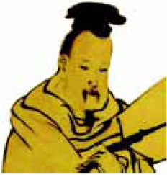
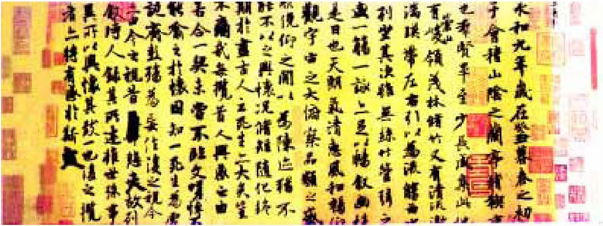
请回答：
（1）这是哪一朝代哪位著名书法家的作品？作品的名称是什么？

（2）这位书法家被后人尊称为什么？该作品在中国书法史上产生了什么重要影响？

答案
一、选择题
１．B ２．A 3．Ｃ 4．Ａ 5．Ｄ 6．B 7．Ｂ 8．Ｄ 9．Ａ 10、C 11．Ｄ 12．Ｂ１3．Ｃ 14．Ｄ 15、D 16．Ｂ 17、B １8．Ｄ 19．Ｄ 20、C
二、非选择题：
21、（１）耕作方式落后，商品经济不发达，人民生活不富裕。原因：我国政治、经济中心在北方，南方地区地广人稀，没有得到大规模开发，生产技术落后。
（２）东晋建立以来，南方农业得到了发展，人民生活水平得到了提高。原因：东汉末年开始，北方许多人为躲避战乱开始逃往江南地区，西晋后期以来，南迁的人更多。带来了先进的生产技术和劳动力；江南地区战争较少，社会秩序比较安定；南、北方人民利用江南优越的自然条件共同努力。
22、（1）北魏孝文帝。 （2）平城地处偏北，不利于加强对中原地区的统治，不利于学习和接受汉族文化；黄帝后来曾迁都河南。故北魏也应迁都河南。洛阳。 （3）北魏孝文帝改革。将鲜卑族的姓氏改为汉族姓氏，把皇族由姓拓跋改为元。还有说汉话，穿汉服，与汉族通婚，采用汉族的官制、律令，学习汉族礼法，尊崇孔子，以孝治国等。
（4）评价：促进了民族融合，有利于北方少数民族接受和学习汉族文化等。
23、（1）东晋，王羲之，《兰亭序》。（2）书圣，被称为“天下第一行书”。

